**П. Толмачев**, д.э.н., профессор[1],

**Стратегия интеграционного развития стран СНГ: геоэкономический аспект оценки потенциала, основных направлений и рисков.**

Экономика стран СНГ, - часть глобальной экономической среды. Национальные интересы государств – участников СНГ в создании благоприятных условий для дальнейшего развития национальных экономик позволяют определить в кратко- и среднесрочной перспективах основные цели развития СНГ.

Этот процесс предопределил дальнейшее развитие интеграционного правового пространства, сближение национального законодательства заинтересованных государств – участников СНГ в различных сферах многостороннего сотрудничества на основе общепризнанных принципов и норм международного права, который способствует углубление взаимодействия разноуровневых интеграционных структур на пространстве СНГ.

Оценка потенциала пространственного развития наиболее репрезентативна на основе показателей, отнесенных к измерению степени интеграции и ее основных направлений, в том числе: в части *конвергенции развития*: конвергенция уровня дохода; конвергенция цен; конвергенция в государственном секторе.

Экономический механизм на пространстве СНГ формируется на рыночных принципах, взаимном уважении и взаимной выгоде. Экономической целью СНГ на современном этапе является развитие и функционирование зоны свободной торговли, создание благоприятных условий для дальнейшего экономического сотрудничества, перехода заинтересованных государств к более углубленным формам экономической кооперации, основанной на свободном перемещении товаров, услуг, рабочей силы и капитала в рамках глобальных цепочек добавленной стоимости.

*Ключевые слова: стратегия пространственного развития, международное разделение труда, экономическая интеграция, специализация, кооперация, правовое пространство, транспортная стратегия.*

На современном этапе развития постсоветского пространства подавляющим большинством государств СНГ признается невозможность развития без эффективного сотрудничества и международного разделения труда, предусматривающего специализацию, взаимовыгодную кооперацию, диверсификацию производства, а также определение точек опережающего роста, их стимулирование как основы для имплементации передового международного опыта.

При выработке путей дальнейшего развития СНГ государства-участники исходят из необходимости сохранения достигнутого и укрепления имеющегося позитивного опыта. Современная оценка потенциала и возможностей развития в контексте глобальной неопределенности была закреплена в Концепции дальнейшего развития Содружества Независимых Государств, одобренную Решением Совета глав государств СНГ от 5 октября 2007 года и утвержденной в новой редакции решением Совета глав государств Содружества Независимых Государств от 18 декабря 2020г.[2].

На заседании Совета глав правительств СНГ 29 мая 2020 года была утверждена Стратегия экономического развития Содружества Независимых Государств на период до 2030 года. В Решении по данному вопросу было предложено дополнить проект Плана мероприятий по реализации первого этапа (2021-2025 годы) Стратегии экономического развития Содружества Независимых Государств на период до 2030 года (далее - проект Плана мероприятий) разделом, содержащим мероприятия по минимизации негативных последствий пандемии для экономики государств - участников СНГ и подготовленным с учетом замечаний и предложений государств - участников СНГ[3]. При этом признается необходимость постепенности и поэтапности в достижении качественно нового уровня взаимодействия. На каждом этапе на СНГ будет возлагаться тот объем работы, с которым оно может успешно справиться в интересах всех государств-участников. При этом будет сохранен многопрофильный характер СНГ, не ограниченный отдельными областями сотрудничества. Будет обеспечено гармоничное развитие всех имеющихся и новых областей взаимодействия.

При этом, признается «важным и далее укреплять взаимодействие участников СНГ в вопросах обеспечения безопасности на постсоветском пространстве, охраны внешних границ Содружества, противодействия таким актуальным угрозам, как терроризм, правонарушения в информационной и других областях» [4].

## Содружество Независимых Государств обладает значительным ресурсным потенциалом. Население государств – участников СНГ на начало 2021 года составляет 287 млн. человек (примерно 4% населения земли), увеличившись по сравнению с 2000 годом на 11 млн. человек. На 1 197 млрд. долларов произведено промышленной продукции в целом по Содружеству в 2020 году, что на 184 % больше, чем в 2000 году. Оно занимает 16,4% мировой территории, на которой проживает примерно 4,4% мирового населения. На долю СНГ приходится примерно 20% мировых запасов нефти, 40% природного газа, 25% угля, 10% производства электроэнергии, 25% мировых запасов леса, почти 11% мировых возобновляемых водных ресурсов и 13% пахотных земель. Оценка ресурсного потенциала и его влияния на экономический рост является одной из самых востребованных научных проблем в контексте реализации целей и задач геоэкономической стратегии стран СНГ, которая не имеет однозначно признанных точек зрения, что и предопределяет «разброс» в оценке эффектов и подходах к интеграционным процессам на постсоветском пространстве, основу которых составляет *разновекторность внешнеполитического целеполагания основных участников и потенциальных партнёров.* При этом, лидеры стран СНГ позитивно оценивают деятельность Содружества, определили его перспективы, изложенные в Решении об адаптации Содружества к современным реалиям. Все это приводит к уверенности, что СНГ может стать одним из мировых центров экономики будущего [5].

Прошедший период был довольно сложным для экономического развития государств - участников СНГ. Глобальная экономика характеризовалась высокой турбулентностью и неопределенностью. Негативную роль сыграли глобальные финансово-экономические кризисы 2008-2009 и 2014-2015 годов, замедление мирового экономического роста, усиление структурных дисбалансов в мировой финансовой системе и волатильности на основных товарных и финансовых рынках.

Экономика стран СНГ, - часть глобальной экономической среды, где «жесткая экономия считается стандартным макроэкономическим режимом, либерализация служит предпочтительным инструментом политики для достижения структурных сдвигов, а долг выступает в качестве главного локомотива роста». Попытка представить обоснование реализации Повестки дня до 2030 года на основе «Глобального зеленого нового курса» при ведущей роли государственного сектора разделяется подавляющим большинством государств мировой экономики. В связи с этим, оценка потенциала и влияние внешнеэкономических факторов на экономический рост СНГ диктует необходимость уточнения методологии их анализа, в первую очередь, механизма поиска баланса национальных интересов в условиях интеграционного процесса.

Таблица 1



Источник: Исполком стран СНГ

Наиболее очевидной проблемой для стран СНГ, как и для других стран, является необходимость инициировать «скоординированный инвестиционный рывок, особенно в направлении обезуглероживания экономики, как путем прямых инвестиций (через структуры государственного сектора), так и путем стимулирования частных инвестиций в более производительную и устойчивую экономическую активность»[6].

Национальные интересы государств – участников СНГ в создании благоприятных условий для дальнейшего развития национальных экономик позволяют *определить в кратко- и среднесрочной перспективах основные цели развития СНГ, в числе которых* : поддержание социально-экономической стабильности и международной безопасности; укрепление добрососедских отношений между государствами – участниками СНГ, основанных на уважении интересов друг друга; повышение конкурентоспособности государств-участников, обеспечение вхождения в мировое хозяйство в целях достижения прогресса и процветания на пространстве СНГ и в государствах – участниках СНГ; содействие развитию взаимовыгодной торговли государств – участников СНГ; достижение максимальной эффективности в совместном решении проблем, порождаемых глобализацией, использование ее преимуществ; развитие сотрудничества в сфере цифровизации во всех отраслях экономики.

Этот процесс предопределил дальнейшее развитие интеграционного правового пространства, сближение национального законодательства заинтересованных государств – участников СНГ в различных сферах многостороннего сотрудничества на основе общепризнанных принципов и норм международного права, который способствует углубление взаимодействия разноуровневых интеграционных структур на пространстве СНГ.

Таблица 2

**Итоговые статистические показатели о ратификации документов, принятых в рамках СНГ в 1991 – 2021 годах** (действующих по состоянию на 13 февраля 2021г.)

|  |  |  |  |  |  |  |  |  |  |  |  |  |  |  |  |  |  |  |  |
| --- | --- | --- | --- | --- | --- | --- | --- | --- | --- | --- | --- | --- | --- | --- | --- | --- | --- | --- | --- |
|  | Российская Федерация | | | Республика Таджикистан | | | | | Туркменистан | | Республика Узбекистан | | Украина | | | Грузия* | | | |
| Кол-во | | % | Кол-во | | | % | | Кол-во | % | Кол-во | % | Кол-во | % | | Кол-во | | | % |
| Подписано документов | 34 | | 91,9 | 35 | | | 94,6 | | 14 | 37,8 | 23 | 62,2 | 21 | 56,8 | | 20 | | | 54,1 |
| Не подписано | 3 | | 8,1 | 2 | | | 5,4 | | 23 | 62,2 | 14 | 37,8 | 16 | 43,2 | | 17 | | | 45,9 |
|  |  | |  |  | | |  | |  |  |  |  |  |  | |  | | |  |
| Док-ты, по которым гос-во выразило согласие на их обязательность, в том числе путем: | 18 | | 48,6 | 35 | | | 94,6 | | 10 | 27 | 22 | 59,5 | 16 | 43,2 | | 4 | | | 10,8 |
| ратификации | 18 | | 48,6 | 35 | | | 94,6 | | 8 | 21,6 | 20 | 54,1 | 16 | 43,2 | | 1 | | | 2,7 |
| присоединения |  | |  |  | | |  | | 2 | 5,4 | 2 | 5,4 |  |  | | 3 | | | 8,1 |
| Док-ты, по которым гос-во не выразило согласие на их обязательность, из них: | 16 | | 43,2 |  | | |  | | 4 | 10,8 | 1 | 2,7 | 5 | 13,5 | | 16 | | | 43,2 |
| Не ратифицировано | 5 | | 13,5 |  | | |  | | 4 | 10,8 |  |  | 3 | 8,1 | | 9 | | | 24,3 |
| Вышло | 11 | | 29,7 |  | | |  | |  |  | 1 | 2,7 | 2 | 5,4 | | 7 | | | 18,9 |
|  |  | |  |  | | |  | |  |  |  |  |  |  | |  | | |  |
| Всего | 37 | | 100 | 37 | | | 100 | | 37 | 100 | 37 | 100 | 37 | 100 | | 37 | | | 100 |
|  | Азербайджанская Республика | | | | Республика Армения | | | Республика Беларусь | | | Республика Казахстан | | Кыргызская Республика | | | | Республика Молдова | | | |
| Кол-во | % | | | Кол-во | % | | Кол-во | | % | Кол-во | % | Кол-во | | % | | Кол-во | % | | |
| Подписано документов | 25 | 67,6 | | | 34 | 91,9 | | 34 | | 91,9 | 30 | 81,1 | 34 | | 91,9 | | 26 | 70,3 | | |
| Не подписано | 12 | 32,4 | | | 3 | 8,1 | | 3 | | 8,1 | 7 | 18,9 | 3 | | 8,1 | | 11 | 29,7 | | |
|  |  |  | | |  |  | |  | |  |  |  |  | |  | |  |  | | |
| Док-ты, по которым гос-во выразило согласие на их обязательность, в том числе путем: | 16 | 43,2 | | | 29 | 78,4 | | 33 | | 89,2 | 26 | 70,3 | 31 | | 83,8 | | 19 | 51,4 | | |
| ратификации | 10 | 27 | | | 29 | 78,4 | | 32 | | 86,5 | 26 | 70,3 | 31 | | 83,8 | | 18 | 48,6 | | |
| присоединения | 6 | 16,2 | | |  |  | | 1 | | 2,7 |  |  |  | |  | | 1 | 2,7 | | |
| Док-ты, по которым гос-во не выразило согласие на их обязательность, из них: | 9 | 24,3 | | | 5 | 13,5 | | 1 | | 2,7 | 4 | 10,8 | 3 | | 8,1 | | 7 | 18,9 | | |
| не ратифицировано | 9 | 24,3 | | | 4 | 10,8 | | 1 | | 2,7 | 1 | 2,7 | 3 | | 8,1 | | 6 | 16,2 | | |
| Вышло |  |  | | | 1 | 2,7 | |  | |  | 3 | 8,1 |  | |  | | 1 | 2,7 | | |
|  |  |  | | |  |  | |  | |  |  |  |  | |  | |  |  | | |
| Всего | 37 | 100 | | | 37 | 100 | | 37 | | 100 | 37 | 100 | 37 | | 100 | | 37 | 100 | | |

*Грузия не является участником СНГ в соответствии с Решением СГГ от 09.10.2009 г.

|  |  |  |  |  |  |  |  |
| --- | --- | --- | --- | --- | --- | --- | --- |
| Всего документов, предусматривающих ратификацию | - | 37 | , | из них не вступили в силу | - | 4 | . |

Источник: <https://cis.minsk.by/reestr/ru/index>. html#reports/rat/stats

Оценка потенциала пространственного развития, на наш взгляд, наиболее репрезентативна на основе показателей, отнесенных к измерению степени интеграции и ее основных направлений, в том числе: в части *конвергенции развития*: конвергенция уровня дохода; конвергенция цен; конвергенция в государственном секторе. В части *интеграции рынков* («четырех свобод»): показатели взаимной открытости и взаимной значимости для товаров, услуг, отдельных товарных групп и категорий услуг; показатели внутриотраслевой торговли (индексы Грубеля-Ллойда); показатели миграционных потоков и интенсивности денежных переводов; показатели значимости взаимных инвестиций.

Оценка сравнительных сопоставлений мировых интеграционных процессов возможна на основе блоков показателей: *институциональной интеграции; интеграции на основных рынках; макроэкономической конвергенции.*

Оценка перспектив долгосрочного развития экономической интеграции в регионе СНГ в инвестиционной сфере не представляется возможным, на наш взгляд, оценить вне контекста учета особенностей механизмов подразделений внешнеэкономической деятельности, к котором относятся *внешняя торговля, инвестиции, международные валютно-кредитные отношения*. Оставляя за пределами данной статьи детальный анализ интеграционного механизма СНГ, на наш взгляд, наиболее приемлемой методологией оценки его потенциала, механизма и моделирования является гравитационная модель, которая оказывает определяющее влияние на инвестиционный процесс стран СНГ. Факторы, его определяющие в значительной степени испытывают влияние *гравитационной модели* [7]*,* которая определяет экономическую эффективность международных инвестиционных проектов.

Основная идея, стоящая за подходом гравитационной модели международного движения капитала, инвестиционных товаров и факторов, реализуемых на основе международных сделок торговли в странах СНГ, состоит в том, что *объем экспорта одной страны в другую прямо пропорционален экономическим размерам этих стран в силу того, что именно их размер определяет, соответственно, предложение и спрос на экспорт, и обратно пропорционален расстоянию между этими странами, так как издержки на торговлю товарами растут с расстоянием между партнерами*. Среди многочисленных спецификаций гравитационной модели торговли, можно выделить следующие важные черты подхода.

В рамках гравитационного подхода моделируется двусторонняя торговля, важнейший фактор, оказывающий влияние на эффективность инвестиционного процесса и международных кооперационных воспроизводственных отношений. Объем двусторонней торговли моделируется как функция от комбинации макроэкономических переменных, характеризующих обе страны-партнера, таких как размер страны, уровень дохода страны, обменный курс, цены и т.д. Более того, обычно в качестве объясняющих переменных добавляют индикаторы транспортных издержек по транспортировке товаров между странами-партнерами и более общие параметры, отражающие условия доступа на рынки стран. Гравитационное уравнение можно использовать и для оценки того, что определяет объем торговли между странами, и для оценки того, что определяет характер двусторонних торговых отношений. То есть, во втором случае, вместо объема двусторонней торговли можно использовать в качестве зависимой переменной индекс внутриотраслевой торговли [8].

*Приоритетные направления деятельности СНГ.*Ключевым приоритетом СНГ является *экономическое сотрудничество.* Но при этом основная роль, согласно действующей стратегии интеграции, должна отводиться деятельности по следующим приоритетным направлениям: обеспечению развития и функционирования зоны свободной торговли; и либерализации условий и дальнейшее развитие взаимной торговли, сокращение действующих ограничений и изъятий из режима свободной торговли, в том числе касающихся импорта сырья и экспорта готовой продукции, в целях обеспечения свободного доступа товаров и услуг национальных производителей на рынки государств – участников СНГ;

Страны СНГ реализовали значительное число мероприятий по формированию благоприятной инвестиционной и деловой среды, развитию законодательства по вопросам регулирования предпринимательской деятельности, налогообложения юридических лиц, прав инвесторов и инвестиционной деятельности, валютного регулирования и контроля, внешнеторговой деятельности, свободных (особых) экономических зон и промышленных (научно-технологических) парков, выстраивания партнерских взаимоотношений государства и бизнеса. Это значительно улучшило условия ведения бизнеса на постсоветском пространстве.

Таблица 3

**Рейтинг условий ведения бизнеса в государствах - участниках СНГ**

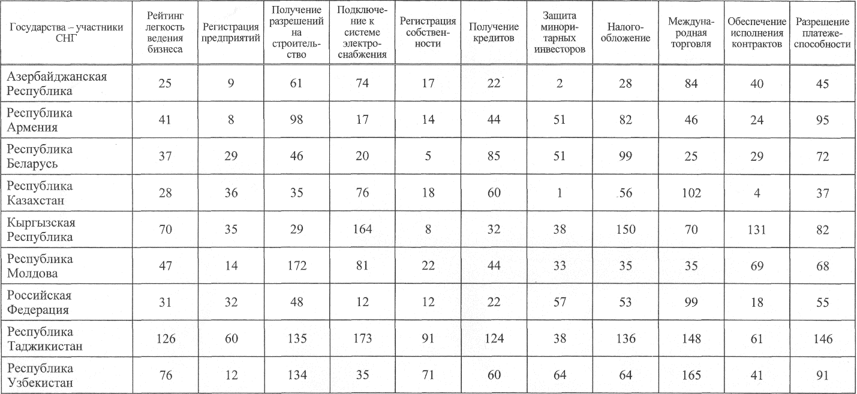

Источник: Doing Bisiness 2019.

В последние три года на фоне роста мировой экономики и адаптации государств - участников СНГ к внешним шокам совокупный внутренний валовой продукт (ВВП) Содружества вырос: в 2017 году - на 2,3 %, в 2018 году - на 2,9 %, в 2019 году - на 2 %.

В 2019 году ВВП на душу населения (показатель, характеризующий уровень экономического развития), по данным Международного валютного фонда (МВФ), в среднем по СНГ составил 21,8 тыс. долларов США (по паритету покупательной способности (ППС)) и был выше среднемирового уровня (18,8 тыс. долларов США).

Полноценное торгово-экономическое взаимодействие государств – участников СНГ является необходимым условием устойчивого развития государств – участников СНГ.

Таблица 4

**Основные макроэкономические показатели в целом по СНГ**

*(по данным Статкомитета СНГ)*

|  |  |  |  |  |  |  |  |
| --- | --- | --- | --- | --- | --- | --- | --- |
| **Показатели** | **1991** | **1996** | **2001** | **2006** | **2011** | **2016** | **2020** |
| Численность населения,  на начало года, млн. чел. | 276 | 278 | 276 | 276 | 280 | 283 | 286 |
| ВВП, в млрд долларов США | 3538 | 500,1 | 405,6 | 1277 | 2648 | 1746 | 2057,9 |
| *Темп роста к предыдущему году, %* | 862) | 96,6 | 106,0 | 108,7 | 104,7 | 100,6 | 97 |
| ВВП по ППС, млрд. долл. США1) | 2234,42) | 1714,4 | 2220,9 | 3567,5 | 4602,9 | 5147,2 | 5968,9 |
| ВВП по ППС на душу населения, долл. США1) | 80772) | 6218 | 8122 | 13109 | 16604 | 18116 | 20717 |
| Уровень безработицы3), в % к численности рабочей силы | … | … | 9,2 | 7,1 | 6,7 | 6,2 | 6,8 |
| Индекс потребительских цен, декабрь в % к декабрю предыдущего года4) | 2401,62)5) | 126,25) | 116,1 | 109,2 | 109,7 | 107,0 | 106,0 |
| Объем промышленного производства4), млрд. долл. США (по валютному курсу) | 3382,0 | 358,2 | 387,2 | 861,2 | 1611,9 | 1036,0 | 1196,8 |
| *Темп роста к предыдущему году, %* | 862) | 94 | 104,6 | 107 | 104,8 | 101,6 | 97,4 |
| Объем производства продукции сельского хозяйства4), млрд. долл. США (по валютному курсу) | 868,9 | 87,6 | 59,6 | 104,4 | 208,3 | 171,2 | 148,86) |
| *Темп роста к предыдущему году, %* | 932) | 95 | 107,6 | 103 | 118,8 | 105,2 | 99,7 |
| Объем инвестиций в основной капитал, млрд. долл. США (по валютному курсу) | 547 | 89,1 | 73,7 | 244 | 505,1 | 316,2 | 371,3 |
| *Темп роста к предыдущему году, %* | 612) | 83 | 113 | 117 | 111,4 | 99,1 | 95,4 |
| Оборот розничной торговли, млрд. долл. США (по валютному курсу) | 1314,1 | 173,8 | 141,8 | 415,1 | 831,8 | 570 | 615,5 |
| *Темп роста к предыдущему году, %* | 892) | 102 | 112 | 116 | 108 | 98 | 97 |
| Перевозки грузов предприятиями транспорта (без трубопроводного транспорта, млрд тонн) | 10,0 | 3,7 | 4,2 | 6,2 | 8,4 | 5,6 | 5,7 |
| *Темп роста к предыдущему году, %* | 742) | 82 | 99,7 | 107 | 112 | 102 | 97 |
| Внешнеторговый оборот, млрд. долл. США | 208,710) | 515,7*11)* | 957*12)* | 799*13)* | 1047*14)* | 1047,4*15)* | 900,6 |
| Валовой сбор зерновых7), млн. тонн | 154,8 | 120,1 | 159,3 | 152,0 | 202,6 | 234,8 | 243,34) |
| Ввод в действие общей площади жилых домов, в млн. кв.м 8) | 93,0 | 52,8 | 51,0 | 79,8 | 97,9 | 120,9 | 121,39) |

*1) Данные МВФ по состоянию на апрель 2021 г.;2) 1992 г.;3) По методологии МОТ.;4) Без данных по Туркменистану.;5) Без данных по Туркменистану и Узбекистану.;6) без данных по Туркменистану и Украине;7) Включая зернобобовые культуры.;8) Без данных по Туркменистану; 9) Предварительные данные;10) 2000 год;11) 2005 год;12) 2010 год;13) 2015 год;14) 2018 год; 15) 2019 год*

Экономический механизм на пространстве СНГ формируется на рыночных принципах, взаимном уважении и взаимной выгоде. Экономической целью СНГ на современном этапе является развитие и функционирование зоны свободной торговли, создание благоприятных условий для дальнейшего экономического сотрудничества, перехода заинтересованных государств к более углубленным формам экономической кооперации, основанной на свободном перемещении товаров, услуг, рабочей силы и капитала в рамках глобальных цепочек добавленной стоимости. Объем, динамика и структура взаимной торговли региональных экономических организаций в современной мировой экономике являются одним из важнейших показателей успешности происходящих в них интеграционных процессов.

В новейший период СНГ развитие взаимной торговли проходило под влиянием трендов мировой экономики, внешних и внутренних факторов. Исключительно важную роль и значение в этом процессе имеет Договор о зоне свободной торговли СНГ, подписанный 18 октября 2011 года после длительных и сложных переговоров. Наряду с сокращением объемов торговли в отдельные депрессивные периоды, за последние пять лет (2015-2019 годы) внешнеторговый оборот государств - участников СНГ вырос на 26 %. Ежегодный мониторинг реализации положений интеграционного законодательства показывает, что государствами - участниками Договора принятые обязательства выполняются. Стороны не применяют таможенных пошлин во взаимной торговле, кроме изъятий, установленных Договором, соблюдают установленные сроки отмены изъятий на импорт товаров. Во взаимной торговле сократилось количество случаев применения специальных, защитных, антидемпинговых и компенсационных мер. Выполняются обязательства в части экспортных пошлин.

Таблица 5

Взаимная торговля государств - участников СНГ в 2009-2019 годах **//** (по данным Статкомитета СНГ) *(млрд долларов США)*

|  |  |  |  |  |  |  |  |  |  |  |  |
| --- | --- | --- | --- | --- | --- | --- | --- | --- | --- | --- | --- |
| Показатели | 2009 г. | 2010 г. | 2011 г. | 2012 г. | 2013 г. | 2014 г. | 2015 г. | 2016 г. | 2017 г. | 2018 г. | 2019 г. |
| Оборот | 161,8 | 215 | 292,3 | 297,3 | 269,7 | 224,1 | 155,5 | 137,5 | 171,6 | 194 | 196 |
| Экспорт | 78,9 | 109,8 | 149,4 | 150,5 | 139,7 | 119,2 | 80,3 | 69,8 | 87,1 | 97,6 | 98,4 |
| Импорт | 82,9 | 105,2 | 142,9 | 146,8 | 130,1 | 104,9 | 75,2 | 67,7 | 84,5 | 96,4 | 97,6 |

Очевидно, что динамика взаимной торговли государств - участников СНГ в 2010-2019 годах не имела однозначно повышательного тренда. Это объясняется экономическим кризисом 2014-2015 годов, волатильностью цен на основные экспортные товары государств - участников СНГ, колебаниями валютных курсов. Однако в ряде государств объем взаимной торговли за прошедший период существенно возрос. Так, за последние 10 лет торговый оборот Азербайджанской Республики с другими государствами - участниками СНГ увеличился на 55,5 %.

Исключительное значение для динамики развития внешнеэкономического сотрудничества стран СНГ будет иметь завершение переговоров по Соглашению о свободной торговле услугами и его реализация, которое призвано урегулировать вопросы торговли услугами, определить режимы допуска в отношении услуг и поставщиков услуг, учреждение и деятельность иностранных компаний, инвестиций и присутствие физических лиц, вопросы предоставления финансовых услуг.

*Валютно-финансовая сфера* на современном этапе экономического развития является стратегической областью взаимодействия государств - участников СНГ. Для создания эффективной инфраструктуры проведения конверсионных операций с национальными валютами 5 декабря 2012 года на заседании Совета глав государств СНГ подписано Соглашение о сотрудничестве в области организации интегрированного валютного рынка государств - участников СНГ, направленного на создание необходимых условий для равноправного и взаимовыгодного участия банков-резидентов в проведении конверсионных операций с иностранными валютами. Межгосударственный банк (МТБ) проводит операции с национальными валютами на Московской межбанковской валютной бирже (ММВБ) и Белорусской валютно-фондовой бирже. Прямой доступ к валютным торгам на ММВБ получили 12 банков из 5 государств -Республики Армения, Республики Беларусь, Республики Казахстан, Кыргызской Республики, Республики Таджикистан, включая национальные банки Республики Беларусь и Республики Таджикистан, а также МТБ. На интегрированный валютный рынок вышел Евразийский банк развития, который выполняет функции маркет-мейкера по казахстанскому тенге. В январе 2017 года допуск получил Сбербанк Республики Казахстан.

С 1 февраля 2013 года вступило в силу и реализуется Соглашение об основных принципах политики в области валютного регулирования и валютного контроля в государствах - участниках СНГ.

*В сфере транспорта* основные усилия стран СНГ направлены на выполнение мероприятий: по совершенствованию рынка транспортных, экспедиторских и других логистических услуг; развитию информационных технологий, в том числе разработке и реализации предложений по развитию системы электронного документооборота; развитию инфраструктуры международных транспортных коридоров (МТК) на территориях государств - участников СНГ, включая направления Запад - Восток, Север - Юг, Европа - Западный Китай; совершенствованию технологий проведения государственного контроля в пунктах пропуска через государственные границы государств -участников СНГ; повышению эффективности функционирования железнодорожных и автомобильных пунктов пропуска через государственные границы государств -участников СНГ, реализации Стратегии обеспечения транспортной безопасности на территориях государств — участников СНГ при осуществлении перевозок в международном сообщении от 29 мая 2015 года.

Приоритет в транспортной стратегии стран СНГ по видам транспорта определяется в зависимости от уровня развития экономики, географических особенностей и вида перевозимых грузов. Во внутреннем грузообороте ЕАЭС наибольшая доля приходится на трубопроводный и на железнодорожный транспорт, а водный транспорт не используется вовсе (см. таблицу 6).

Таблица 6

Грузооборот по виду транспорта в ЕАЭС 2014-2020 гг., мдрд. тонно-километров

|  |  |  |  |  |  |  |  |
| --- | --- | --- | --- | --- | --- | --- | --- |
| Год | 2014 | 2015 | 2016 | 2017 | 2018 | 2019 | 2020 |
| грузооборот - всего | 5771,8 | 5734,7 | 5827,8 | 6172,3 | 6377,6 | 6421,8 | 6115,4 |
| в том числе: |  |  |  |  |  |  |  |
| железнодорожный | 2628,1 | 2583,9 | 2623,4 | 2805,2 | 2935,2 | 2941,6 | 2650,3 |
| Автомобильный | 430,4 | 418,2 | 422,2 | 442,0 | 462,4 | 489,5 | 463,1 |
| Воздушный | 5,3501 | 5,627 | 6,740 | 7,747 | 7,953 | 7,530 | 7,251 |
| Водный | - | - | - | - | - | - | - |
| Трубопроводный | 2601,3 | 2623,0 | 2666,0 | 2805,4 | 2867,7 | 2880,1 | 2891,3 |

*Источник: Евразийская экономическая комиссия:* [*http://eec.eaeunion.org/*](http://eec.eaeunion.org/)

Государства СНГ, заинтересованные в реализации потенциала национальной экономики, поддержке отечественного производителя и успешного и выгодного выхода на международный рынок, активно сотрудничают с другими государствами в целях выработки единых условий перевозок грузов и пассажиров.

Россия участвует в евразийских логистических инициативах, большая часть которых реализуется в рамках главного современного проекта Китая «Один пояс, один путь», который призван соединить Азию, Европу и Африку, способствовать установлению и укреплению партнерских отношений между странами, по территории которых проходит транспортная ось, а также способствовать реализации диверсифицированного, независимого и устойчивого развития в этих странах.По проекту (см. рисунок1) два из шести сухопутных транспортных коридоров должны проходить по территории России: это Экономический пояс «Китай-Монголия-Россия» (CMREC) и Новый Евразийский Сухопутный мост (NELBEC). Высокоскоростные железнодорожные магистрали способны сокращать и транспортные расходы, и сроки доставки товаров до одной–двух недель, при этом Китай загрузит свои мощности и мощности стран–участниц ЭПШП по производству строительных материалов [9].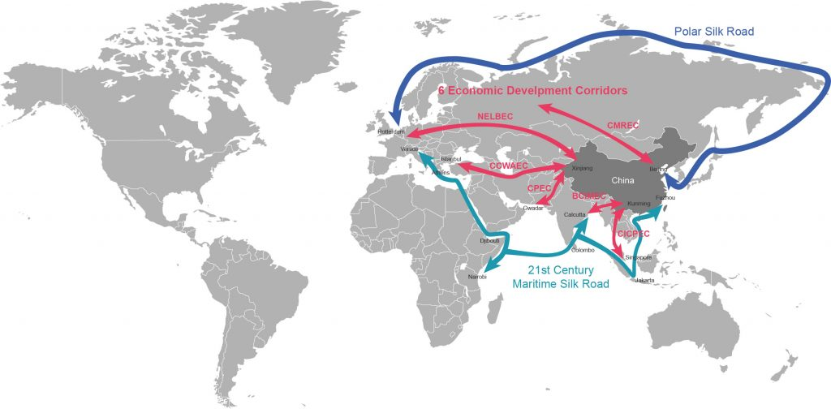

Рисунок 1 – Карта транспортных коридоров в рамках инициативы «Один пояс, один путь»

*Источник:* [*https://www.beltroad-initiative.com/belt-and-road/*](https://www.beltroad-initiative.com/belt-and-road/)

Стратегия наращивания железнодорожного контейнерного транзита, который должен вырасти в четыре раза в 2024 году — до 1,66 млн TEU, согласно комплексному плану модернизации инфраструктуры предопределен увеличением спроса, высокими ставками тарифов на морских маршрутах. Эти факторы делают относительно более дорогую в других обстоятельствах железную дорогу конкурентоспособной с транссуэцким путем не только по скорости, но и по цене. Проект Северного морского транспортного коридора, как и железная дорога, ориентирован на конкуренцию с Суэцем по цене, но пока сравняться с ним в себестоимости не удалось: она выше примерно на 30% и предполагает перегрузку контейнеров с зарубежных контейнеровозов в дальневосточных портах на российские суда ледового класса, которые потом будут следовать до Мурманска, а оттуда — до Петербурга. «Росатом» с ВМТП уже готовятся строить глубоководные причалы, способные принимать Aframax и Panamax, и переключить часть увеличенного грузопотока на трансшипмент по Севморпути, который с 2024 года должен стать круглогодичным на всей его протяженности. Экспертным сообществом обоснованно ставится вопрос - насколько реалистичны контейнерные перевозки по Севморпути в принципе. Государство фактически создает острую конкуренцию между двумя стратегическими российскими маршрутами в условном сегменте «отправка контейнеров из АТР в Европу быстрее и дешевле южного морского пути». С одной стороны, стимулировать развивающиеся маршруты имеет смысл, особенно чтобы компенсировать серьезные сомнения партнеров. С другой, было бы неприятно обнаружить, что инвестиции послужили не укреплению конкурентных позиций на международной арене, а развитию внутренней конкуренции [10].

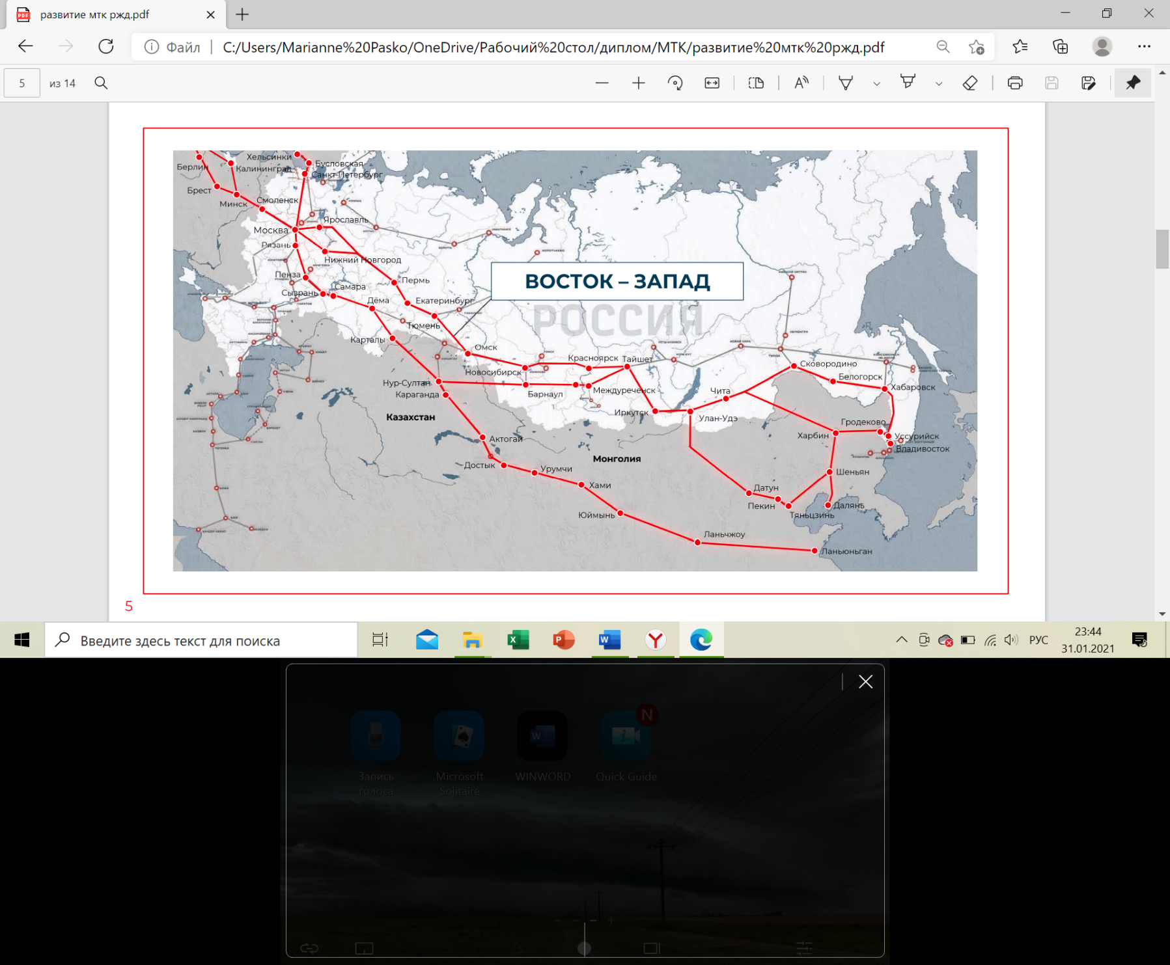

Рисунок 2 – МТК «Восток-Запад». Источник: Бюллетень РЖД «Развитие международных транспортных коридоров. Логистика и перевозки». Материалы выставки «Транспортная неделя 2020»

В рамках реализации сухопутной части проекта в настоящее время идет разработка маршрута высокоскоростной железной дороги «Евразия» Пекин-Москва. Пилотным участком проекта на территории России пока является ВСМ Москва—Казань. Магистраль также будет способствовать усилению интеграционных процессов внутри ЕАЭС и станет драйвером роста торгового оборота между странами. Из общих 7,2 тысяч километров почти половина будет пролегать по территории России. ВСМ сократит время в пути по железной дороге между Москвой и Пекином более чем в 4 раза — со 132 до 32 часов, что создаст условия для организации и наращивания устойчивого потока пассажиров и грузов, в который будут вовлечены обширные территории евразийского континента.

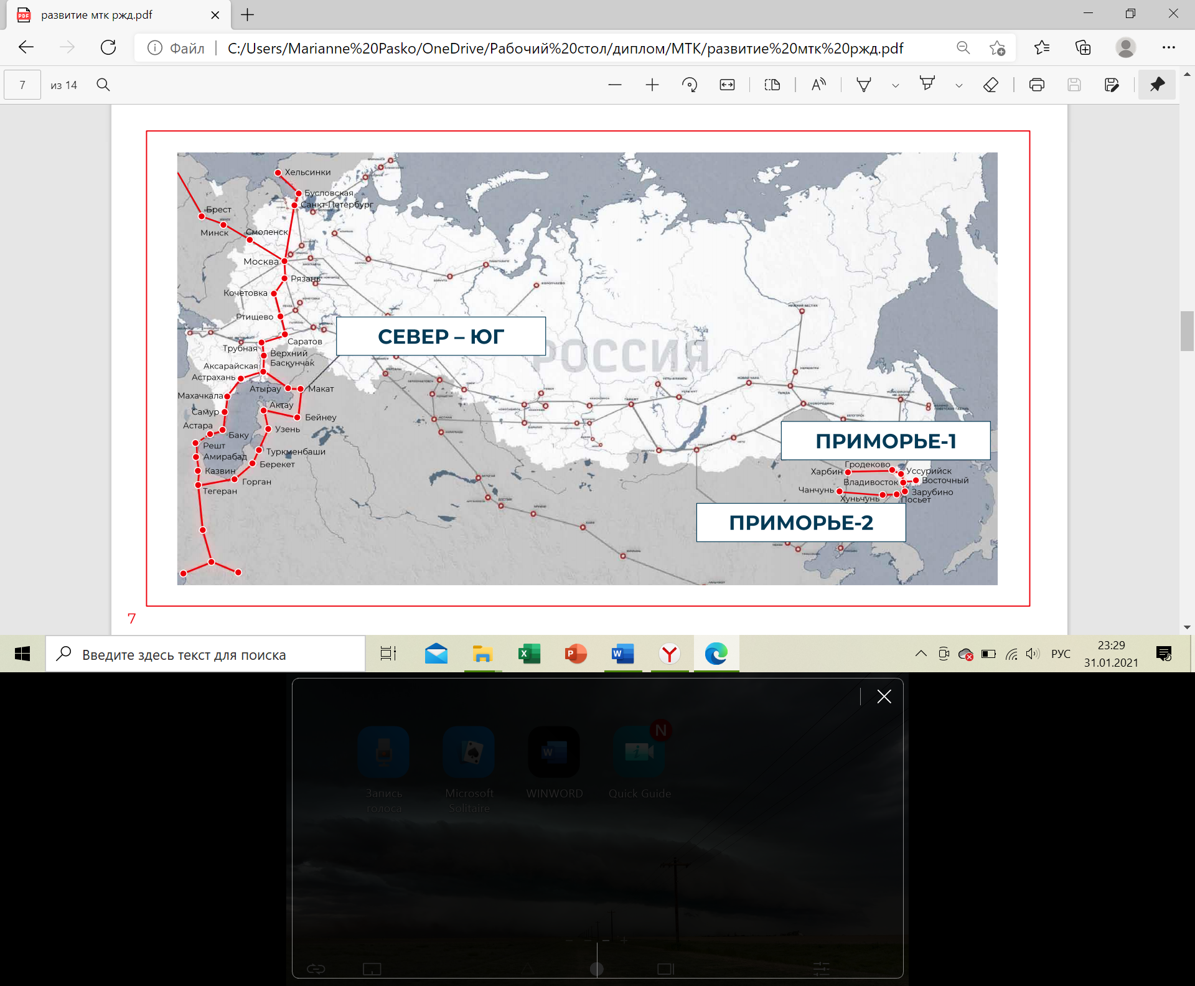

Рисунок 3 – МТК на территории России. *Источник:* *Бюллетень РЖД «Развитие международных транспортных коридоров. Логистика и перевозки*»*. Материалы выставки «Транспортная неделя 2020».*

Необходимы комплексные действия в данной сфере и разработка на основе долгосрочной стратегии экономического развития СНГ механизма экономического сотрудничества государств – участников СНГ с выделением современных приоритетов и ориентиров, направленных на содействие развитию национальных экономик, тесное сотрудничество во взаимовыгодных сферах экономики, создание принципиально новой инвестиционной и технической базы производства, обеспечение прогрессивных структурных преобразований в экономике, усиление научно-технического потенциала государств – участников СНГ.

Решение этих и других задач формирования постиндустриальной модели экономики стран СНГ предполагает дальнейшее развитие сотрудничество стран СНГ, прежде всего, в области промышленности и энергетики на основе в условиях парадигмы глобальных цепочек добавленной стоимости. Развивались кооперационные связи в области машиностроения, созданы совместные предприятия и сборочные производства, организованы сервисные центры по ремонту и техническому обслуживанию автомобилей, инженерной и сельскохозяйственной техники. В настоящее время на территориях стран СНГ функционируют 150 сборочных производств.

В большинстве государств СНГ выросло производство электроэнергии. Позитивное влияние на энергосистемы государств СНГ оказывает также расширение интеграционных связей с энергосистемами сопредельных государств Европы и Азии. В государствах СНГ приняты программы развития энергетического сектора, которые направлены на ввод в эксплуатацию высокоэффективных генерирующих мощностей, развитие систем электропередачи, модернизацию и техническое перевооружение электроэнергетической отрасли. Большое внимание уделяется развитию гидроэнергетики, в том числе малой.

Одним из ключевых инструментов оптимизации топливно-энергетического баланса является использование мирной атомной энергии. В этих целях 31 мая 2013 года были подписаны и реализуются Соглашение о координации межгосударственных отношений стран СНГ в области использования атомной энергии в мирных целях и Протокол о внесении изменений в Соглашение об основных принципах сотрудничества в области мирного использования атомной энергии.

В настоящее время 7 из 11 энергосистем государств СНГ осуществляют синхронную параллельную работу. Определен порядок предоставления резервов мощности и взаимопомощи в нештатных ситуациях в энергосистемах, заключены договоры и соглашения по обеспечению их параллельной работы. Энергосистемы работают по взаимосогласованным режимам с использованием системной и режимной автоматики, предотвращающей или ограничивающей негативные последствия нештатных ситуаций. Эти меры являются надежным стимулом развития экономики государств СНГ.

*Вместо заключения.* Стратегия пространственного развития стран СНГ исключительно многофакторная проблема, затрагивающая весь спектр отраслевых особенностей национальных экономик. Анализ данного направления экономической интеграции позволяет утверждать, что тридцатилетний опыт новейшей истории стран СНГ сформировал предпочтения экономической политики по следующим приоритетным направлениям:

* обеспечение развития и функционирования зоны свободной торговли;
* содействие углублению взаимодействия разноуровневых интеграционных структур, созданных на пространстве СНГ;
* либерализация условий и дальнейшее развитие взаимной торговли, сокращение действующих ограничений и изъятий из режима свободной торговли, в том числе касающихся импорта сырья и экспорта готовой продукции, в целях обеспечения свободного доступа товаров и услуг национальных производителей на рынки государств – участников СНГ;
* развитие взаимодействия в области транспорта, в том числе формирование сети мультимодальных транспортных коридоров на пространстве СНГ и их интеграция в международные транспортно-логистические цепи; развитие рынка транспортных услуг и повышение их качества; гармонизация законодательства государств – участников СНГ в области транспорта с учетом принципов и норм международного права; повышение эффективности тарифной политики и устранение негативного влияния фискально-административных барьеров при осуществлении международных перевозок; разработка и внедрение передовых транспортных технологий, в том числе стимулирование использования современных эффективных видов топлива на транспорте и создания необходимой инфраструктуры; внедрение и развитие цифровизации на транспорте; обеспечение транспортной безопасности; повышение роли транспортного образования и научно-технического обеспечения транспортного комплекса; гармонизация национальных систем организации воздушного движения государств – участников СНГ в соответствии с международными стандартами и рекомендуемой практикой;
* разработка и реализация кооперационных проектов в таких сферах, как сельскохозяйственное производство, легкая промышленность, производство строительных материалов, ювелирная промышленность, и в других отраслях;
* углубление сотрудничества в области энергетики в целях повышения надежности энергоснабжения и оптимизации использования топливно-энергетических ресурсов, развитие взаимодействия в области добычи, транспортировки и транзита углеводородов, а также инновационного развития энергетики и разработки передовых энергетических технологий;
* развитие общих рынков отдельных видов продукции, в первую очередь сельскохозяйственной продукции;
* развитие производственных кооперационных связей между предприятиями и технологически взаимосвязанными производствами, разработка межгосударственных программ по техническому перевооружению, инновационным технологиям, взаимодействие на передовых направлениях научно-технического сотрудничества, в том числе путем создания производственно-технологических и сбытовых альянсов между предприятиями государств – участников СНГ;
* развитие и укрепление полномасштабной инвестиционной и научной кооперации, принятие совместных мер по разработке и ускоренному внедрению новых технологических укладов, в том числе по коммерциализации результатов научной и (или) научно-технической деятельности;
* разработка и реализация крупных совместных инвестиционных проектов, в первую очередь в области транспорта, энергетики и телекоммуникаций, оказывающих определяющее воздействие на развитие экономик государств – участников СНГ;
* развитие совместной деятельности государств – участников СНГ в области исследования и использования космического пространства в мирных целях на основе действующей международно-правовой базы;
* развитие межгосударственных платежно-расчетных отношений;
* совместное создание конкурентоспособных импортозамещающих производств на основе региональных цепочек добавленной стоимости;
* содействие участию заинтересованных государств – участников СНГ в реализации масштабных международных экономических проектов путем изучения международного опыта и использования лучших практик;
* углубление сотрудничества по основным направлениям развития цифровой экономики в целях формирования благоприятной нормативной среды для внедрения сквозных информационных технологий, развития цифровых навыков, построения интегрированной цифровой инфраструктуры и обеспечения защищенности общих цифровых процессов;
* стимулирование экономического роста за счет либерализации взаимного доступа на рынки государственных закупок заинтересованных государств – участников СНГ;
* проведение консультаций государств – участников СНГ в случае применения третьими странами экономических ограничений против одного или нескольких государств – участников СНГ;
* проведение и постоянное совершенствование согласованной политики в области технического регулирования, стандартизации, метрологии, оценки соответствия и аккредитации как основных инструментов обеспечения выпуска безопасной, качественной и конкурентоспособной продукции (услуг) в государствах – участниках СНГ.

Особая роль в этом процессе принадлежит России. Министр иностранных дел С.В. Лавров так оценил роль России в этом процессе: «Наша сила в том, что Россия — постоянный член Совета Безопасности ООН, имеющая уникальное геостратегическое положение, обладающая значительным военно-политическим, экономическим, культурным потенциалом, — проводит миролюбивый, предсказуемый внешнеполитический курс. Мы остаемся неизменно открытыми к совместной взаимоуважительной работе со всеми, кто демонстрирует встречную готовность. Ключевая задача отечественной дипломатии — создание благоприятных внешних предпосылок для устойчивого внутреннего развития страны, что предполагает наращивание разнопланового международного сотрудничества, формирование пояса добрососедства — в широком понимании этого термина» [11].

Стратегия пространственного развития стран СНГ будет не полной без оценки современных направлений экономической интеграции в сфере высокотехнологичных секторов экономики, в том числе связи и цифровизации, рынка космических услуг и радионавигации, технического регулирования, инновационной стратегии развития производительных сил, военно-технического сотрудничества и других отраслей. Но эта тема другой статьи!

Библиографический список

1. П. Толмачев, д.э.н., профессор

Концепции дальнейшего развития Содружества Независимых Государств, одобренную Решением Совета глав государств СНГ от 5 октября 2007 года, утвержденной в новой редакции решением Совета глав государств Содружества Независимых Государств от 18 декабря 2020г.: <https://cis.minsk.by/reestr/ru/index>. html#reports/rat/stats

1. Об основных итогах реализации Стратегии экономического развития Содружества Независимых Государств на период до 2020 года и о проекте Плана мероприятий по реализации первого этапа (2021-2025 годы) Стратегии экономического развития Содружества Независимых Государств на период до 2030 года.

<http://www.kremlin.ru/events/president/news/64676>

Лебедев С.Н. 25 лет Содружеству Независимых Государств: итоги, перспективы / С.Н. Лебедев // Властная вертикаль Федерации.- 2017. - № 2. – С.2 – 3.

Доклад о торговле и развитии за 2019 год Финансирование «Глобального зеленого нового курса». ЮНКТАД/TDR/(Overview): http://creativecommons.org/licenses/by/3.0/igo/.

1. Термин «гравитационная» модель связан с тем, что эта идея имеет определенное сходство с идеей ньютоновской гравитации: тела притягиваются с силой, пропорциональной их массе и обратно пропорциональной квадрату расстояния между ними. Исследованиям торговых потоков в рамках гравитационной модели посвящены работы Havrylyshin and Pitchett, 1991; Frankel and Wei, 1993; Bayoumi and Eichengreen, 1997; Evenett and Hutchinson, 2002. При этом в качестве дополнительных переменных, претендующих на объяснение двусторонних торговых поток использовались различные как страновые показатели, так и показатели двусторонние, как правило отражающие «расстояние» между странами-партнерами в различных плоскостях – экономической развитости, культуры, исторического прошлого, политики. Лишь недавно появились теоретические работы Anderson and Van Wincoop, 2003, 2004, в которых гравитационная спецификация торговых потоков выводится из микрооснований – то есть из структурной модели с рациональными потребителями и производителями.
2. Вне всякого сомнения, существует разница между объемом торговли, оцененным гравитационной моделью, и действительными данными о торговле. Тем не менее, уровень объяснения действительного распределения торговых потоков во всем мире гравитационной моделью очень высок – от 60 до 70%. Тем не менее, существование необъясненной моделью доли двусторонней торговли, конечно, создает определенные сложности для использования данного подхода с целью предсказания динамики торговых потоков в будущем.
3. Лю И. Формирование и развитие Цифрового Шелкового пути как вектора Экономического пояса Шелкового пути / И. Лю: дис. … канд. эк. наук: 08.00.14 – М., 2021. – 197 с.
4. «Коммерсантъ» [№160](https://www.kommersant.ru/daily/132640) от 07.09.2021, стр. 7
5. https://www.mid.ru/ru/home

1. 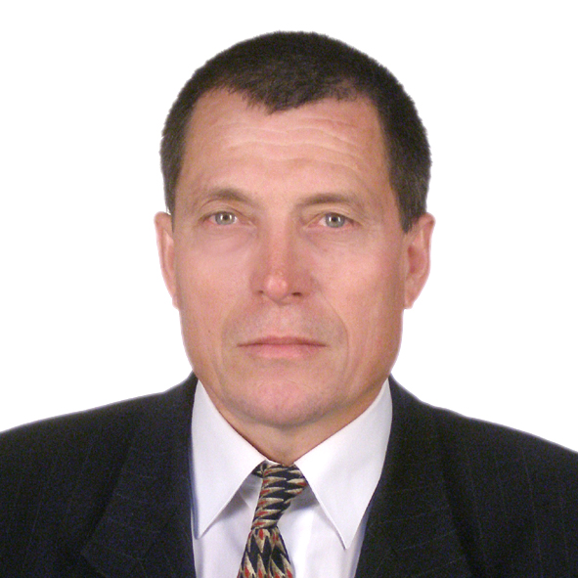

   *Толмачев Петр Иванович,*профессор кафедры мировой экономики и международных экономических отношений Дипломатической академии МИД России; департамента мировой экономики и международного бизнеса Финансового университета при Правительстве РФ. Сайт: <http://petrtolmachev.ru>; [www.pt53@yandex.ru](http://www.pt53@yandex.ru); тел. 7985-77492-37м.